PRIJEDLOG PRIPREME AKTIVNOG UČENJA I POUČAVANJA KEMIJE U 7. RAZREDU
Tematska cjelina: III. SMJESE TVARI
Broj sata: 27. | Tema: Ponavljanje i vježbanje primjene matematičkih vještina
Odgojno-obrazovni ishodi predmetnog kurikuluma kemije u okviru koncepata:
A.7.1. istražuje svojstva, sastav i vrstu tvari
D.7.1. povezuje rezultate i zaključke istraživanja s konceptualnim spoznajama
D.7.2. primjenjuje matematička znanja i vještine
Odgojno-obrazovni ishodi na razini aktivnosti:
- rješava zadatke za vježbu i ponavljanje
- povezuje nastavne sadržaje
- primjenjuje stečeno znanje u rješavanju zadataka
Važni pojmovi: smjese tvari, homogena smjesa, heterogena smjesa, suspenzija, emulzija, emulgator, legura ili slitina, otopina, otapalo, otapanje, topljivost, zasićena, nezasićena i prezasićena otopina, kisela otopina, lužnata otopina, neutralna otopina, indikatori, pH-vrijednost, odjeljivanje magnetom, sedimentacija, dekantiranje, filtracija, filtrat, kristalizacija, uparavanje, destilacija, destilat, kvalitativni sastav smjese, kvantitativni sastav smjese, maseni udio, volumni udio
Međupredmetne teme i međupredmetna povezanost (MPT):
ikt C 3.3. Učenik samostalno ili uz manju pomoć učitelja procjenjuje i odabire potrebne informacije između pronađenih informacija.
uku B 3.4. Učenik samovrednuje proces učenja i svoje rezultate, procjenjuje ostvareni napredak te na temelju tog planira buduće učenje.

Nastavna sredstva, pomagala i pribor:
udžbenik, bilježnica, radna bilježnica, ploča, kreda, računalo, projektor, tablet/pametni telefon (mobitel), zadatci za ponavljanje i provjeru učeničkih postignuća
Povezanost s nastavnim predmetima:
HJ – A.7.3. Učenik čita tekst, izvodi zaključke i tumači značenje teksta.
M – B.7.3. Primjenjuje proporcionalnost i obrnutu proporcionalnost
M – A.7.8. Primjenjuje računanje s racionalnim brojevima.
M – D.7.5. Odabire i preračunava pogodne mjerne jedinice.

AKTIVNOSTI UČENIKA
Prepisuju ili bilježe zadatke koje trebaju riješiti.
Rješavaju zadatke, postavljaju pitanja, traže dodatna objašnjenja.
Izlažu svoja rješenja, komentiraju i surađuju međusobno.
Ispravljaju i dopunjuju ono što nisu riješili.

Prijedlozi pitanja za ponavljanje i vježbanje

U sljedećim je zadatcima točan samo jedan odgovor. Zaokruži slovo ispred točnog odgovora.

1. Kemijski spoj je:
a) zrak
b) voda
c) živa
d) sumpor.

2. Čisti je zrak:
a) heterogena smjesa
b) homogena smjesa
c) otopina
d) legura ili slitina.

3. Potpunim otapanjem kuhinjske soli u vodi dobije se:
a) heterogena smjesa
b) otopina slatkog okusa
c) otopina čiji je pH mnogo manji od 7
d) homogena smjesa.

4. Većina se plinova u vodi bolje otapa pri:
a) nižoj temperaturi i nižem tlaku
b) višoj temperaturi i višem tlaku
c) nižoj temperaturi i višem tlaku
d) višoj temperaturi i nižem tlaku.

5. Bakrov(II) sulfat je reagens za dokazivanje:
a) modre galice
b) vode
c) zraka
d) kisika.

6. Iz kvalitativnog sastava smjese možemo doznati:
a) masu smjese
b) udio pojedinog sastojka u smjesi
c) od kojih se tvari smjesa sastoji
d) masu pojedinog sastojka smjese.

7. Odjeljivanje sastojaka iz homogene smjese ne možemo provesti:
a) kristalizacijom
b) filtracijom
c) destilacijom
d) uparavanjem.

8. Pri temperaturi od 25 °C u 100 g vode može se otopiti najviše 50,4 g natrijeva acetata. Tako priređena otopina je:
a) zasićena
b) prezasićena
c) nezasićena.
9. Za točnu tvrdnju zaokruži slovo T, a za netočnu slovo N.

a) Modra galica je elementarna tvar koja se zagrijavanjem kemijski ne mijenja. T – N
b) Modra galica je kemijski spoj koji se zagrijavanjem kemijski mijenja. T – N
c) Zagrijavanjem modre galice nastaju kemijski spojevi. T – N
d) Zagrijavanje modre galice fizikalna je promjena. T – N
e) Zagrijavanjem modre galice nastaju elementarne tvari. T – N

10. U tablici je navedena topljivost tvari A u gramima pri različitim temperaturama.

temperatura / °C | 0 | 10 | 20 | 30 | 40 | 50 | 60 | 70 | 80 | 90
m(A) u 100 g vode | 30 | 39 | 46 | 53 | 58 | 63 | 67 | 71 | 74 | 76

a) Grafički prikaži ovisnost topljivosti tvari A o temperaturi.

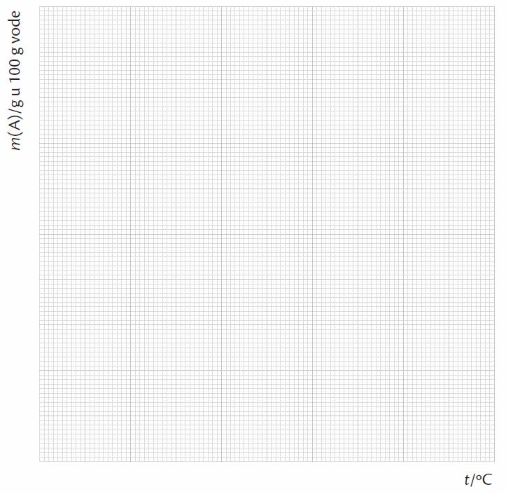

b) Iz grafičkog prikaza odčitaj topljivost tvari A pri 35 °C. _________________________

c) Koliko tvari A treba otopiti u 50 g vode pri 20 °C da se dobije zasićena otopina?

11. Čisti je zrak homogena smjesa plinova dušika, kisika i dr. Izračunaj volumen kisika u 2 L zraka ako je volumni udio kisika u zraku 21 %.

Izračun

V(kisik) = ________ L

12. Iz popisa smjesa izdvoji homogene i heterogene smjese. Na crtu ispod tablice napiši broj ispred naziva ili opisa smjese.

1 – suspenzija pijeska i vode | 2 – zemlja
3 – granit | 4 – maslinovo ulje i voda
5 – vodena otopina šećera | 6 – jestivo ulje i natrijev klorid
7 – čisti zrak | 8 – hrana za ptice
9 – cink i sumpor | 10 – modra galica i cink u prahu
11 – prsten od srebra i zlata | 12 – vodena otopina kuhinjske soli

Homogene smjese su: ______________________________________________.

Heterogene smjese su: _______________________________________________.

13. Predloži postupke za odjeljivanje pojedinih sastojaka iz navedenih smjesa.

a) jod i kuhinjska sol | b) voda i sumpor | c) strugotine bakra i željeza

14. a) Ako je pH neke otopine 9, je li ona kisela ili lužnata? __________________________

b) Napiši kakvu će boju imati pojedini indikatori u otopini čiji je pH = 9.

Indikator | fenolftalein | metiloranž | lakmus
Boja indikatora u otopini

15. U posudi se nalazi 6 crvenih i 12 žutih kuglica. Masa jedne žute kuglice iznosi 3 g. Masa svih crvenih kuglica jednaka je masi svih žutih kuglica. Koliki je maseni udio crvenih kuglica u posudi?

Izračun

w(crvene kuglice, smjesa) = ________

16. Crtež prikazuje aparaturu za destilaciju.

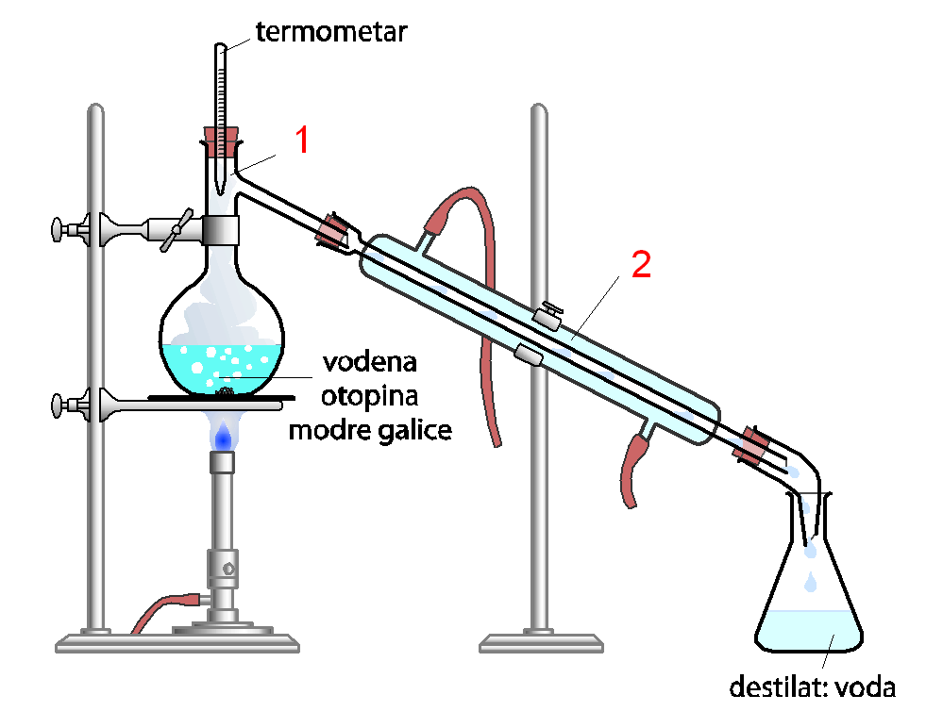

a) Navedi nazive dijelova aparature označene brojevima 1 i 2.

1. _______________________ ____ _________________________

2. _______________________ _________________________

b) Na crtežu označi strelicom gdje voda izlazi iz hladila.

c) Je li važno na koju stranu voda ulazi u hladilo, a na koju izlazi? Objasni zašto.

_________________________________________________________________________

_________________________________________________________________________

17. Crteži A i B prikazuju postupak filtracije.

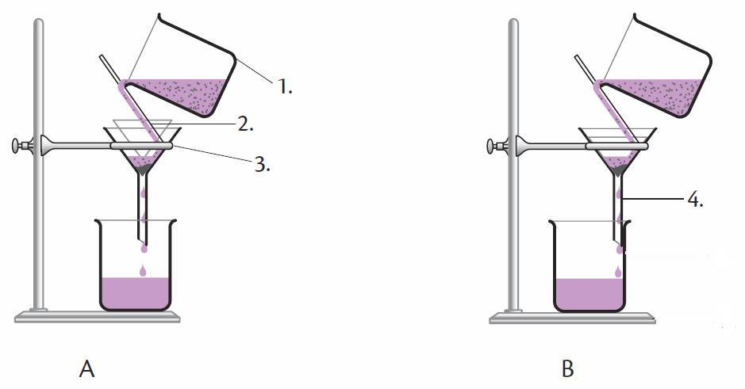
a) Zaokruži slovo ispod crteža koji prikazuje ispravno sastavljenu aparaturu.
b) Opiši što je pogrešno sastavljeno na crtežu koji prikazuje neispravno sastavljenu aparaturu.
______________________________________________________________________
______________________________________________________________________
c) Napiši nazive staklenog posuđa i metalnoga pribora označenog brojevima 1., 2., 3. i 4.
1. _______________________________________
2. _______________________________________
3. _______________________________________
4. _______________________________________

d) Koje je karakteristično svojstvo tvari bitno za odjeljivanje sastojaka filtracijom?
_______________________________________________________________________

